

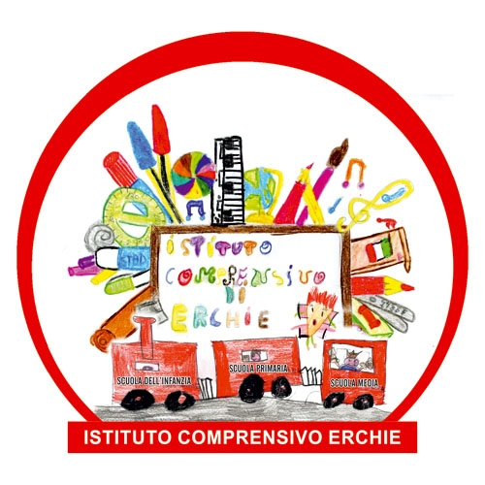 | Ministero della Pubblica Istruzione  Ufficio Scolastico Regionale per la PUGLIA  Istituto Comprensivo Statale  72020 Erchie (BR) |   RegisteredExamination Centre  n. 10031

Prot. n. 0006248/A10 Erchie, 14/12/2016

Alle famiglie degli alunni
Istituto Comprensivo

- Al Sito Web: www.icerchie.gov.it
SEDE

Oggetto: sospensione delle lezioni per Festività. Vacanze Natalizie.

Si comunica che, ai sensi del calendario scolastico regionale, le attività didattiche saranno sospese da venerdì 23 dicembre 2016 a sabato 7 gennaio 2017.
Le lezioni riprenderanno regolarmente lunedì 9 gennaio 2017.
Si coglie l’occasione per porgere a tutto il personale della scuola, agli alunni e alle loro famiglie, i migliori auguri per un Buon Natale ed un Sereno 2017.

Il Dirigente Scolastico
f.to Tiziano FATTIZZO

